**К 100-летию со дня рождения**

**Юрия Давыдова**

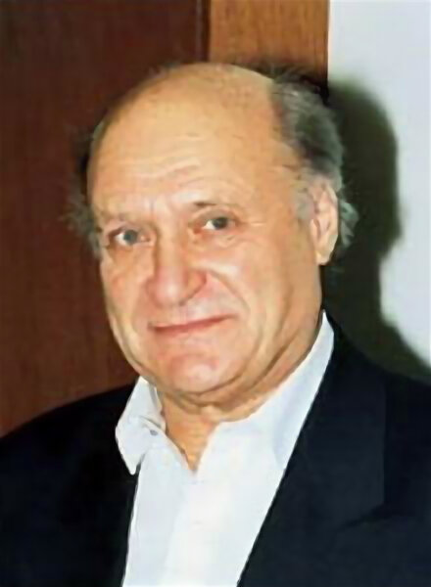

20 ноября 2024 года исполнятся 100 лет со дня рождения Ю. Давыдова.

Юрий Владимирович родился 20 ноября 1924 года в интеллигентной семье (мать педагог, отец журналист), жившей у Красных ворот на Садовой-Спасской.

С 1942–1949 служил на флоте, окончил Выборгское военно-морское училище, участник Великой Отечественной войны, принимал участие в боевых действиях Северного флота. Уволен из ВМФ в 1949 году в звании старшего лейтенанта, работал в газете «Красный балтиец», учился на заочных отделениях исторических факультетов Ленинградского государственного университета, затем Московского государственного университета.

Публиковаться начал в 1945 году. В 1949 году был репрессирован, освобождён в 1954 году и реабилитирован в 1957 году. С 1961 член Союза писателей.

Юрий Владимирович - автор многочисленных повестей – биографических, посвященных знаменитым русским путешественникам и ученым. Наибольшей популярностью в СССР пользовалась книга очерков Юрия Давыдова «Капитаны ищут путь», посвящённая выдающимся русским путешественникам и мореходам прошлого.

В творчестве Давыдова все (прежде всего — тщательно выписанный исторический фон) подчинено раскрытию духовного мира героев. Как правило, основные герои книг Давыдова неизменно пользуются симпатией автора.

На вопрос «Как вы лично пришли к исторической прозе?» Давыдов ответил: «Я к ней не пришел, я из нее вылупился», особо подчеркнув: «Я как бы существовал в истории, для меня это была такая же среда обитания, как дом и школа». Свободно ориентируясь в прошлом, прежде всего в нюансах человеческих взаимоотношений, оттеняющих вторичность фактов, Давыдов, «будучи поклонником детективного жанра», стремился на основе увиденного в глубине времен создать «исторический детектив».

Юрий Владимирович награжден рядом наград: Орденом «За заслуги перед Отечеством» IV степени, Орденом Дружбы, Государственной премией СССР в области литературы, Литературной премией имени Сахарова, премией «Триумф».

В 2001 году возглавлял жюри Букеровской премии.

Давыдов умер 17 января 2002 в Москве. Похоронен на Переделкинском кладбище под Москвой.

|  |  |
| --- | --- |
| Нахимов | **Ю.Давыдов «Нахимов»**  Эта книга рассказывает о жизни и деятельности великого русского флотоводца героя Севастопольского сражения 1855 г., адмирала Павла Степановича Нахимова. Прослеживая весь жизненный путь знаменитого флотоводца, автор ярко в образе раскрывает причины и основы его успехов. |
| Март (сборник) | **Ю.Давыдов «Март»**  Герои этого романа — народники, бойцы-революционеры XIX столетия. Люди неуемной энергии, неистощимой ненависти к царизму. Недолга и трагична была их жизнь, оборванная на эшафоте или в тюремных каменных мешках. Но каждый удар сердца этих рыцарей революции — А.Желябова и С.Перовской, А.Михайлова и Н.Кибальчича — был отдан борьбе за счастье народа. |
| Головнин | **Ю.Давыдов «Головин»**  Книга рассказывает о жизни и деятельности В. М. Головнина. В книге представлены иллюстрации. |
| Сенявин | **Ю.Давыдов «Сенявин»**  Книга рассказывает о жизни и деятельности адмирала русского флота Дмитрия Николаевича Сенявина. |
| Капитаны ищут путь (сборник) | **Ю.Давыдов «Капитаны ищут путь»**  Повествование "Капитаны ищут путь" посвящено путешествиям прошлого века, связанным с поисками Северо-Западного морского пути. |